Verslag bijeenkomst van 18 april 2023

Testament en levenstestament

De bijeenkomst wordt geopend door Jaap Dekker met een hartelijk welkom aan een ieder en in het bijzonder aan de dames mr. Francis Vermeulen en mr. Daphne Mulder, beiden kandidaat notaris werkzaam bij Just Notarissen, die ons vanmiddag zullen leiden door de materie van het testament en levenstestament.
Ook een welkom aan de bezoekers van deze middag die geen relatie met de ziekte van Parkinson hebben, maar speciaal voor het onderwerp van vanmiddag gekomen zijn.
Een van de bezoekers had deze week iets te vieren en daarom zijn de consumpties deze middag gratis. Waarvoor hartelijk dank.
Dan is het woord aan Francis Vermeulen en Daphne Mulder.
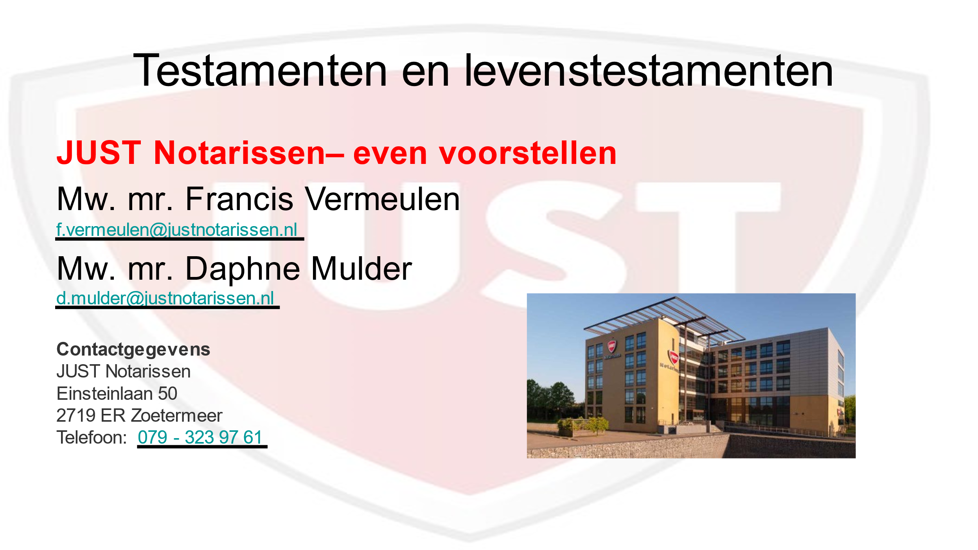
Nadat de dames zich hebben voorgesteld, lichten ze toe hoe het programma van vanmiddag in elkaar zit. Vóór de pauze zal een aantal aspecten rondom het levenstestament worden behandeld en na de pauze het testament.
Levenstestamenten
- Wat is een levenstestament?
- Waarom is een levenstestament nodig?
- Wanneer treedt een levenstestament in werking?
- Wat mag wel en wat mag niet?
- Medische volmacht

Ook de aspecten van het testament worden getoond.

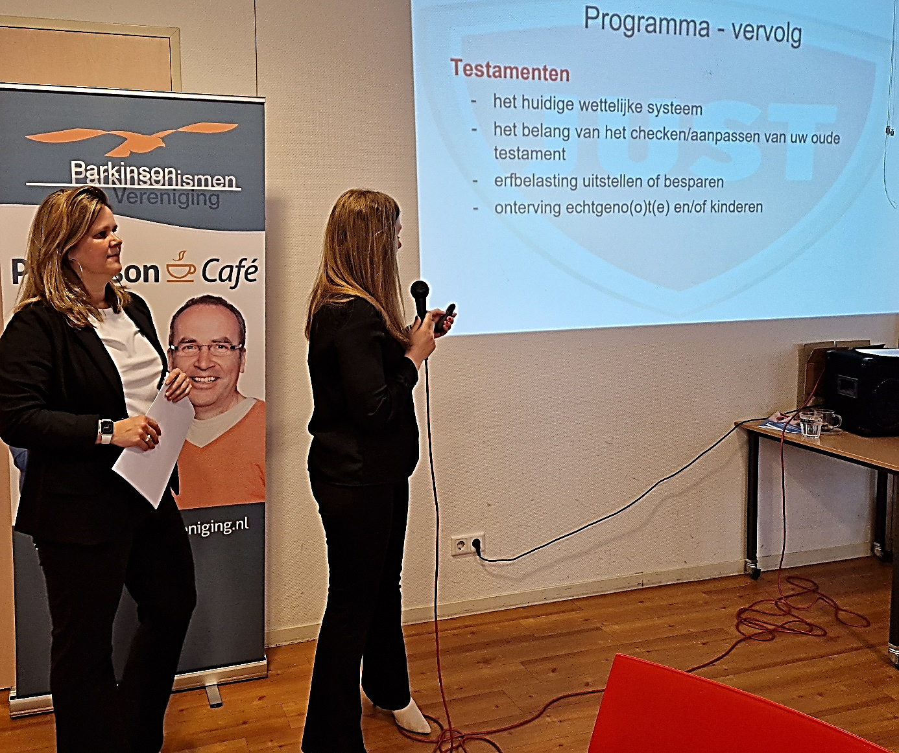

Bij een levenstestament wordt een volmacht verstrekt aan meestal de partner of (een van) de kinderen om bepaalde zaken te regelen. Voornamelijk op financieel, fiscaal en juridisch gebied. Ook bestaat de mogelijkheid tot het opnemen van een medische volmacht.

Uitgelegd wordt waarom een levenstestament van belang is. Dat betreft met name de situatie waarin iemand niet meer wilsbekwaam is, bijvoorbeeld als gevolg van dementie. Wilsonbekwaamheid ontwikkelt zich vaak geleidelijk, maar kan ook acuut optreden, bijvoorbeeld na een herseninfarct. Bij wilsonbekwaam-heid is voor bepaalde rechtshandelingen de voorafgaande toestemming nodig van de kantonrechter. Bijvoorbeeld bij de verkoop van een woning, het doen van schenkingen of bij uitgaven die een bedrag van € 1.500 te boven gaan. De kantonrechter kan dan een bewindvoerder aanwijzen. Door het opmaken van een levenstestament kan die complexe, tijdrovende en kostbare situatie worden voorkomen.

Toegelicht wordt wanneer een levenstestament in werking treedt en wat kan en niet kan bij een levenstestament. Ook de medische volmacht, het behandelverbod, een euthanasiewens en een levenswens komen aan bod.

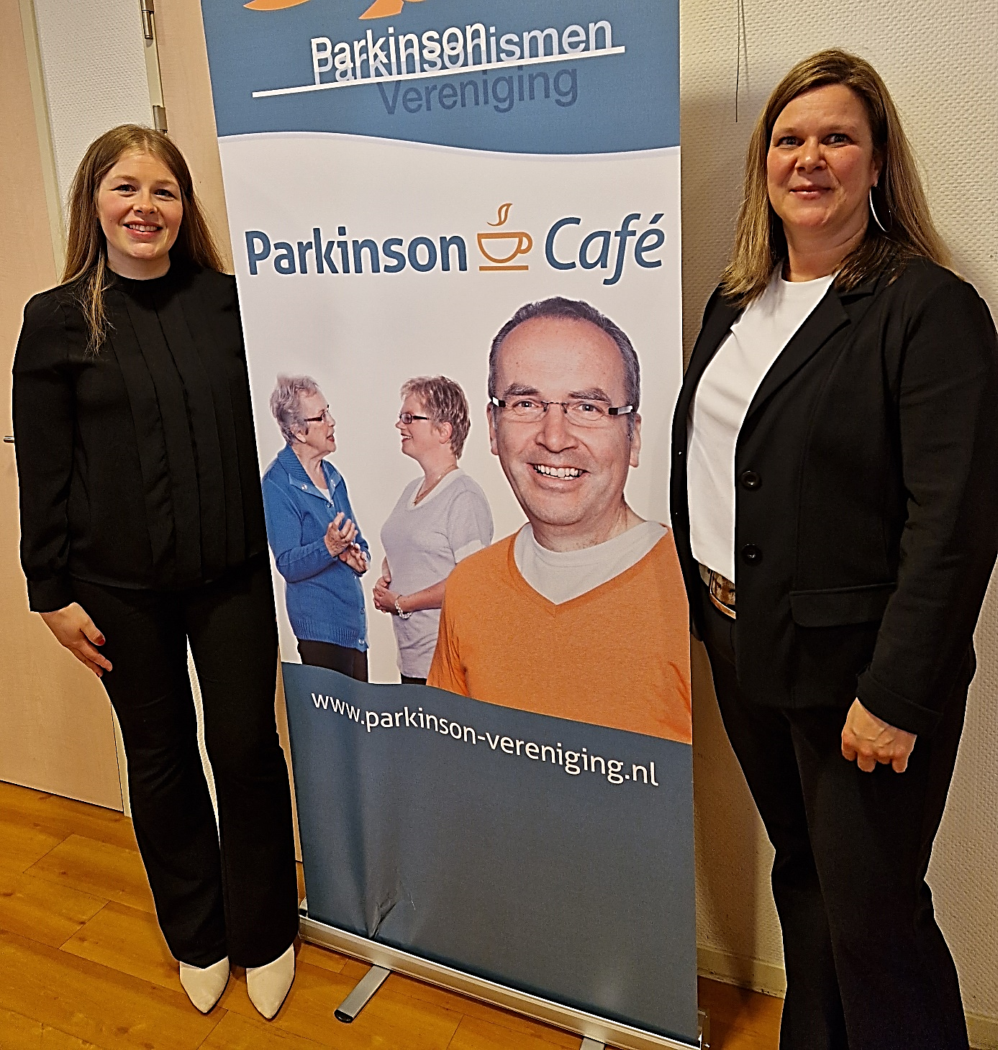

Na de pauze gaat de presentatie verder met het testament. Uitgelegd wordt hoe de verdeling van een nalatenschap momenteel wettelijk geregeld is. En waarom een testament dan toch van belang kan zijn. Hierbij komen onder meer aan de orde het uitstellen of besparen van erfbelasting, het onterven van kinderen of de echtgeno(o)t(e) (bijvoorbeeld ingeval van dementie).

Tenslotte wordt toegelicht dat oude testamenten van vóór 2003 voor vervelende verrassingen kunnen zorgen, o.a. door onduidelijke formuleringen. Voorbeelden van dergelijke testamenten zijn de zgn. keuzelegaat/vruchtgebruik en de tweetrapstestamenten. Geadviseerd wordt om deze testamenten te laten beoordelen of aanpassing/herroeping wenselijk is ter voorkoming van extra kosten.

Ook worden nog enkele specifieke situaties behandeld, waarin het opmaken van een testament wenselijk kan zijn.

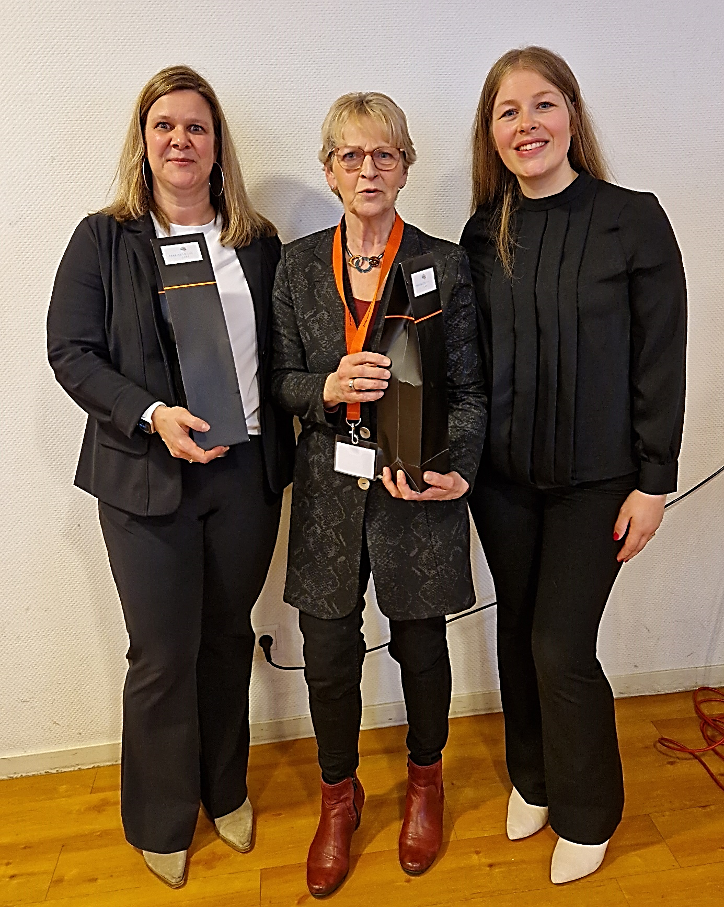
Nadat de vragen van de aanwezigen zijn beantwoord, worden de dames Vermeulen en Mulder hartelijk bedankt. Uit handen van Anneke Huizinga ontvangen zij een blijk van waardering.
Hierna wordt de bijeenkomst afgesloten door Jaap Dekker, die nog wijst op de volgende bijeenkomst op 16 mei, waarin mevrouw Dominique Prins-König een presentatie zal geven over Yoga4Parkinson.
Mocht er vanuit het Parkinsoncafé interesse zijn om een afspraak te maken met Just c.q. één van deze dames, kan men aangeven dat men bezoeker is van het Parkinsoncafé Zoetermeer. Hierdoor is het mogelijk om op korte(re) termijn een afspraak in te plannen.

